CỘNG HÒA XÃ HỘI CHỦ NGHĨA VIỆT NAM
Độc lập - Tự do - Hạnh phúc
ĐƠN YÊU CẦU CÔNG NHẬN SÁNG KIẾN
Kính gửi: Trường THCS Bình Thành
Hiệu Trưởng - Trường THCS Bình Thành
1. Tôi (chúng tôi) ghi tên dưới đây:
Số  TT | Họ và tên | Ngày tháng năm sinh | Nơi công tác (hoặc nơi thường trú) | Chức danh | Trình độ chuyên môn | Tỷ lệ (%) đóng góp vào việc tạo ra sáng kiến (ghi rõ đối với từng đồng tác giả, nếu có)
1 | Phạm Thị Diễm My | 12/02/1994 | Trường THCS Bình Thành | Giáo viên dạy lớp | Cử nhân Sư Phạm Ngữ Văn | 100%
2. Là tác giả (nhóm tác giả) đề nghị xét công nhận sáng kiến : Ứng dụng công nghệ AI trong tổ chức hoạt động dạy học Ngữ Văn 7.
3. Chủ đầu tư tạo ra sáng kiến (trường hợp tác giả không đồng thời là chủ đầu tư tạo ra sáng kiến) :
4. Lĩnh vực áp dụng sáng kiến: Giáo dục
5. Ngày sáng kiến được áp dụng lần đầu hoặc áp dụng thử, (ghi ngày nào sớm hơn): 06/09/2025

6. Mô tả bản chất của sáng kiến:
6.1. Tình trạng của giải pháp đã biết trước đó
Cùng với sự phát triển của xã hội ứng dụng chuyển đổi số trong giáo dục đã trở thành yêu cầu thiết yếu. Chuyển đổi số giúp học sinh tiếp cận với những phương pháp giáo dục hiện đại. Khi có sự hỗ trợ từ AI sẽ giúp tạo ra một cộng đồng học tập tích cực làm tăng tính tương tác, bài học trực quan, sinh động, giúp các em cảm thấy thú vị, và giảm bớt sự nhàm chán trong giờ học. Vì thế tôi đã tìm hiểu và học hỏi để có thể ứng dụng công nghệ AI trong tổ chức hoạt động dạy học Ngữ Văn 7 tại đơn vị tôi đang công tác.
* Ưu điểm:
- Giáo viên có thể tiết kiệm được thời gian soạn giáo án, chấm điểm, tạo đề thi,…
- AI có rất nhiều công cụ hỗ trợ, làm cho bài học của học sinh trở nên sinh động, hấp dẫn hơn.
* Nhược điểm
Nếu quá lạm dụng vào AI sẽ làm giảm khả năng tư duy, năng lực thiết kế bài giảng, dần sẽ trở nên thụ động khi không có sự hỗ trợ của AI.
* Thuận lợi
- Nhà trường: Nhà trường tạo điều kiện về trang thiết bị và cơ sở vật chất hiện đại. Các phòng học trang bị đầy đủ tivi, mạng Internet,...nhằm hỗ trợ giáo viên trong việc ứng dụng công nghệ thông tin vào hoạt động dạy học.
- Giáo viên: Đội ngũ giáo viên có trình độ chuyên môn vững vàng, được tập huấn về chương trình mới theo định hướng phát triển năng lực và luôn tìm tòi các phương pháp nhằm tạo hứng thú học tập môn Văn cho học sinh. Phần lớn, giáo viên nhà trường có khả năng thích ứng nhanh với những nội dung về chuyển đổi số, ứng dụng công nghệ AI trong dạy học và các hoạt động giáo dục.
- Học sinh: Học sinh lớp 7 có sự háo hức, tò mò; sẵn sàng khám phá tri thức về các tác phẩm văn học phù hợp với lứa tuổi. Đa số học sinh hiện nay đều được tiếp cận sớm với các thiết bị, phương tiện thông minh nên các em sẽ dễ dàng thích ứng và hào hứng với sản phẩm AI.
* Khó khăn
- Giáo viên: AI có rất nhiều tính năng, đa dạng và phong phú về giao diện, chức năng. Để lựa chọn được công cụ phù hợp phải đầu tư rất nhiều thời gian công sức để học hỏi, khám phá khai thác được tính năng của từng loại khác nhau.
- Học sinh:
+ Học sinh hứng thú với công nghệ nhưng ít cơ hội được trải nghiệm trong môn Ngữ văn.
+ Trong các tiết văn bản, học sinh chỉ có sách giáo khoa là công cụ duy nhất để khám phá văn bản dưới sự hướng dẫn của giáo viên. Các hình ảnh giáo viên sử dụng trong giờ mới chỉ dừng ở trạng thái tĩnh nên các em sẽ khó hình dung, khó tưởng tượng được nhân vật về đặc điểm, ngoại hình, tính cách, bối cảnh… Điều này sẽ cản trở, gây khó khăn trong quá trình ghi nhớ kiến thức và kĩ năng tóm tắt văn bản.
6.2. Nội dung của giải pháp đề nghị công nhận là sáng kiến:
a) Mục đích của giải pháp;
Nhằm góp phần xây dựng môi trường học tập hiện đại, tích cực và hiệu quả, đáp ứng yêu cầu phát triển giáo dục trong giai đoạn hiện nay và để khơi gợi sự hứng thú, phấn khởi cho học sinh từ đó giúp các em đạt được những kết quả học tập tốt trong môn học. Sử dụng AI giúp tạo ra một cộng đồng học tập tích cực, nơi học sinh không chỉ học từ giáo viên mà còn học từ bạn bè qua các trò chơi, cùng nhau khám phá và chia sẻ những điều mới mẻ. Không gian học tập khi có sự góp mặt của AI sẽ trở nên thoải mái, gần gũi hơn, giúp học sinh giảm bớt sự căng thẳng và sợ hãi trong việc học Ngữ văn. Vận dụng công nghệ số không chỉ làm tăng tính chủ động của học sinh mà còn giúp các em thấy môn học trở nên thú vị hơn, giảm bớt sự nhàm chán trong giờ học. Khi áp dụng công nghệ số vào trong các hoạt động học tập của học sinh đem lại hiệu quả trong học tập rất cao. Học sinh không những nắm chắc về kiến thức mà còn thấy hứng thú, tự tin, cảm giác thoải mái khi tham gia vào tiết học
b) Tính mới của giải pháp
Ứng dụng công nghệ AI tồn tại song song với sự phát triển của xã hội, ban đầu khi nghiên cứu, tìm tòi, học hỏi bản thân tôi vấp phải không ít khó khăn. Nhưng khi đã nghiên cứu và thực hiện nó mang lại rất nhiều kết quả tích cực cùng với sự hỗ trợ của các nền tảng AI như ChatGPT, Gemini, Chatbox, Canva... chúng ta có thể dễ dàng tham khảo ý tưởng, xây dựng kịch bản và sáng tạo nội dung phù hợp với từng bài học. Trong đó, công nghệ này giúp tôi tạo ra những video đơn giản về thơ, truyện, hoặc sáng tác bài hát, thậm chí phổ nhạc cho các bài giảng một cách dễ dàng. Học sinh hứng thú tham gia và giờ học sôi nổi, tích cực mà không còn quan niệm là khô khan, là cứng nhắc, thay vào đó là những sự cố gắng, vui tươi trong giờ học. Nhưng vẫn đảm bảo chất lượng, cung cấp kiến thức của bài học đầy đủ, mang lại hiệu quả cao trong công tác dạy và học của cô và trò.
Sau đây tôi xin trình bày cách thực hiện giải pháp:
* Chuẩn bị của giáo viên và học sinh
- Giáo viên:
+ Nghiên cứu, tìm hiểu và lựa chọn các công cụ AI phù hợp với bài dạy, hoạt động dạy, tránh việc lạm dụng gây kém hiệu quả. Đối với các công cụ AI hiện nay, để tạo ra một sản phẩm AI có thể sử dụng các ứng dụng như: Google Gemini, Flow Video 3D, Canval pro…
+ Đối với các văn bản từ đầu kì I chương trình Ngữ văn 7, từ thể loại thơ truyện ngụ ngôn, đều phù hợp để ứng dụng AI vào hoạt động dạy học. Trong bài 2, văn bản 1 “Những cái nhìn hạn hẹp”, tôi chọn ứng dụng AI vào hoạt động khởi động, khám phá và vận dụng trong văn bản.
- Học sinh:
+ Đọc trước văn bản “Những cái nhìn hạn hẹp” ở nhà.
+ Tìm hiểu nội dung của 2 câu truyện ngụ ngôn
+ Chuẩn bị thiết bị học tập ( điện thoại thông minh, internet)

* Trong hoạt động khởi động
- Bước 1. Sử dụng công cụ AI: Google Gemini trong khâu thiết kế câu lệnh (promt) video phần hoạt động khởi động:
- Nhập lệnh (prompt) để Google Gemini gợi ý bối cảnh câu chuyện video mở đầu cho hoạt động khởi động
Ví dụ: “Tạo cho tôi câu chuyện ngụ ngôn hoạt hình 3D dạy học nội dung về sự chủ quan, kêu ngạo, trong đó có 2 nhân vật là con vật, lời thoại bằng tiếng Việt, giọng miền Nam ở Việt Nam. Từ đó tạo prompt để tôi làm video xuyên suốt. Yêu cầu mỗi prompt giữ nguyên nhân vật, đặc tính nhân vật, bối cảnh phù hợp với từng phân cảnh để thống nhất nhân vật từ đầu đến cuối. Mỗi phân cảnh có 2 lời thoại, có 5 phân cảnh”. Từ đó Google Gemini đề xuất gợi ý câu chuyện như sau:
- Nhân vật:
+ Thỏ (Thỏ Công Tử): Một con thỏ màu trắng tuyết, mặc áo ghi-lê xanh lá sang chảnh, đeo nơ đỏ, gương mặt luôn vênh váo.
+ Nhím (Nhím Gạo): Một chú nhím màu nâu đất, gai nhọn nhưng đôi mắt hiền lành, mặc áo bà ba màu nâu, đội nón lá nhỏ.
- Bối cảnh chung: Một con đường làng rực rỡ nắng vàng ở miền Tây Nam Bộ, hai bên là ruộng lúa và những cây dừa nghiêng bóng.
=> Sản phẩm bước 1: AI sẽ gợi ý 5 phân cảnh, mỗi phân cảnh sẽ có bối cảnh câu chuyện và 2 lời thoại theo đề xuất ban đầu lúc giáo viên nhập lệnh.

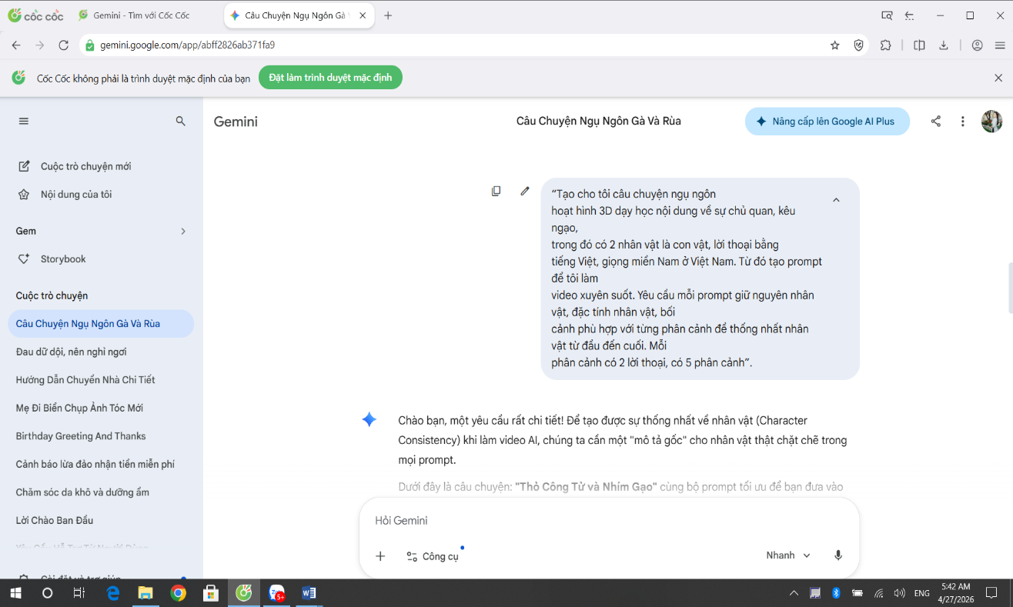
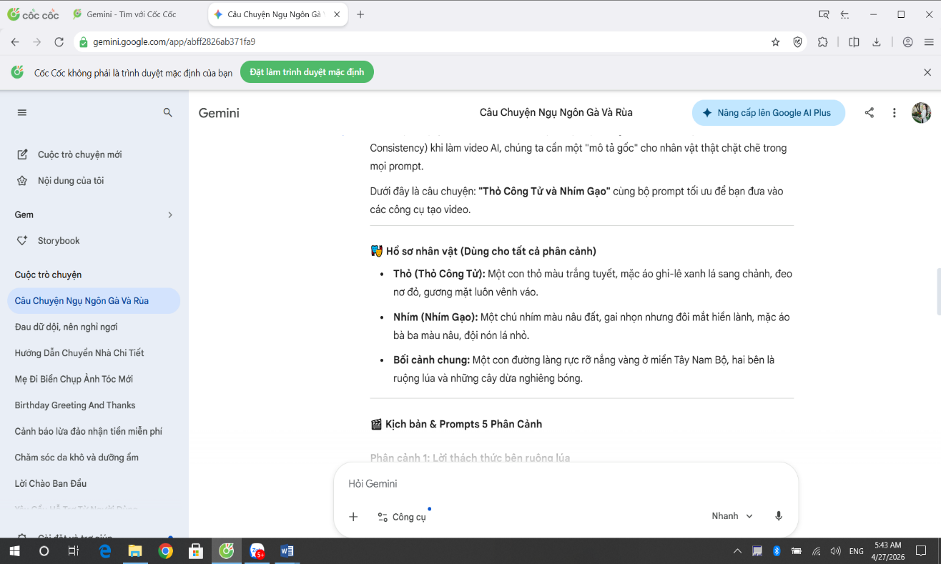

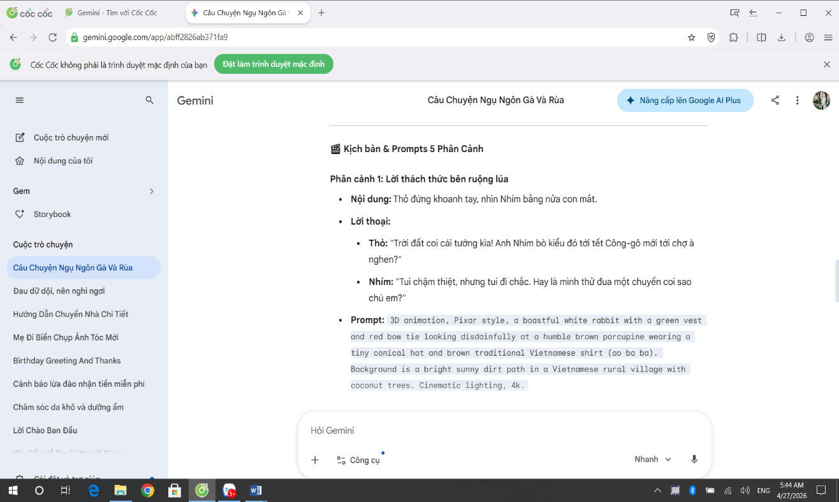
Bước 2: Sử dụng công cụ Flow Video 3 để nhập lệnh từng phân cảnh và tạo video.
Ví dụ: Nhập lệnh phân cảnh 1 như sau:
Phân cảnh 1: Lời thách thức bên ruộng lúa
- Nhân vật:
+ Thỏ (Thỏ Công Tử): Một con thỏ màu trắng tuyết, mặc áo ghi-lê xanh lá sang chảnh, đeo nơ đỏ, gương mặt luôn vênh váo.
+ Nhím (Nhím Gạo): Một chú nhím màu nâu đất, gai nhọn nhưng đôi mắt hiền lành, mặc áo bà ba màu nâu, đội nón lá nhỏ.
- Bối cảnh: Một con đường làng rực rỡ nắng vàng ở miền Tây Nam Bộ, hai bên là ruộng lúa và những cây dừa nghiêng bóng. (Thỏ đứng khoanh tay, nhìn Nhím bằng nửa con mắt.)
- Lời thoại (Giọng miền Nam):
Thỏ: "Trời đất coi cái tướng kìa! Anh Nhím bò kiểu đó tới tết Công-gô mới tới chợ à nghen?"
Nhím: "Tui chậm thiệt, nhưng tui đi chắc. Hay là mình thử đua một chuyến coi sao chú em?"
=> Sản phẩm bước 2: Flow Video 3 tạo ra 1 video 8 giây theo đúng bối cảnh câu chuyện mà giáo viên vừa nhập lệnh. Sau đó, giáo viên làm tương tự cho 4 phân cảnh còn lại, AI sẽ tạo ra từng video có nội dung đúng như kịch bản.
Lưu ý: Trong từng phân cảnh, cần chú ý xây dựng đặc điểm của nhân vật như tính cách, ngôn ngữ… phải phù hợp với bối cảnh câu chuyện. Đặc điểm nhân vật cần đồng nhất từ đầu đến cuối, có thể thay đổi đặc điểm nhân vật theo từng phân cảnh, thời gian cho phù hợp. Nếu video tạo ra chưa như ý, có thể sửa trực tiếp câu lệnh trên AI. Video được tạo ra theo câu lệnh đã điều chỉnh, tới khi nào đúng như yêu cầu thì giáo viên lựa chọn tải về và sắp xếp thứ tự chuẩn bị cho bước 3.
Bước 3: Giáo viên vào công cụ Canva Pro, chọn Video và tải lần lượt 5 video lên theo thứ tự diễn biến của câu chuyện. Sau khi 5 video được tải lên, giáo viên chọn chức năng “Thêm chuyển cảnh” để tạo chuyển tiếp video chuyên nghiệp hơn. Nếu đã thấy video theo ý của mình, chọn tải xuống và lưu video.

Câu chuyện Thỏ Công Tử và Nhím Gạo

* Trong hoạt động Hình thành kiến thức- phần tóm tắt văn bản
Trước đó, giáo viên đã giao cho học sinh nhiệm vụ đọc trước văn bản “Những cái nhìn hạn hẹp” tại nhà. Nhiệm vụ này giúp học sinh có sẵn kiến thức nền để tiếp tục cho hoạt động tóm tắt văn bản trên lớp. Thay vì tóm tắt văn bản theo cách trước đây là giáo viên hỏi đáp với học sinh và tóm tắt lại văn bản bằng một đoạn văn ngắn thì giáo viên sẽ xây dựng lại bằng một video độ dài khoảng 2p. Quy trình giáo viên thực hiện như sau:
Bước 1: Sử dụng ứng dụng Google Gemini trong việc tóm tắt lại sự việc chính
- Giáo viên chụp lại văn bản “Những cái nhìn hạn hẹp - Ếch ngồi đáy giếng” trong sách giáo khoa Ngữ văn 7 sau đó dùng ứng dụng Google Gemini tải ảnh lên và yêu cầu công cụ tóm tắt văn bản.
Bước 2: Xây dựng ra 7 phân cảnh dựa trên sự việc chính từ bản tóm tắt văn bản vừa làm ở bước 1.
Các bước xây dựng phân cảnh làm tương tự như khi làm video phần Hoạt động khởi động.
Bước 3: Sử dụng công cụ Flow Video 3 để xây dựng video (Làm tương tự như trước)
Bước 4: Xem, kiểm tra kết quả và lưu video
Ở hoạt động Hình thành kiến thức. Giáo viên chiếu cho học sinh xem video sau đó gọi học sinh kể lại câu chuyện bằng lời của mình.

Truyện ngụ ngôn “Ếch ngồi đáy giếng”

* Trong hoạt động vận dụng
Sau giờ học, giáo viên hướng dẫn học sinh cách làm sách lật tóm tắt nội dung văn bản “Những cái nhìn hạn hẹp - Ếch ngồi đáy giếng”. Các bước thực hiện như sau:
Bước 1: Chụp ảnh văn bản “Ếch ngồi đáy giếng” từ sách giáo khoa Ngữ văn 7 (tập 1). Sử dụng Google Gemini để tải ảnh chụp lên (6 ảnh)
Bước 2: Nhập câu lệnh: “HÃY TẠO CHO TÔI SÁCH LẬT TÓM TẮT VĂN BẢN NÀY” => Google Gemini sẽ đọc lệnh và làm sách lật trong vòng 2-3 phút.
Bước 3: Sách lật được tạo dựa trên câu lệnh đã nhập, ấn chức năng “Nghe” để tạo âm thanh cho sách.
c) Ưu, nhược, điểm của giải pháp mới:
* Ưu điểm:
- Giáo viên tiết kiệm thời gian soạn giáo án, có thêm hoạt động khởi động hấp dẫn bằng video để lựa chọn. Từ đó tạo sự mới lạ, hấp dẫn, sự hứng thú cho các em học sinh, đặc biệt là học sinh lớp 7.
- Giúp học sinh dễ dành hình dung và ghi nhớ lâu hơn thông qua những video trực quan.
* Nhược điểm:
- Kết quả phụ thuộc rất nhiều vào chất lượng và độ chi tiết của câu lệnh.
- Để được hỗ trợ chuyên sâu cần phải có kinh phí.
7. Khả năng áp dụng của giải pháp:
Sáng kiến “Ứng dụng công nghệ AI trong tổ chức hoạt động dạy học Ngữ Văn 7”, không chỉ áp dụng có hiệu quả ở chủ đề 2, mà còn áp dụng được ở rất nhiều chủ đề khác với các khối lớp 6,8,9. Bên cạnh đó sáng kiến này còn có thể áp dụng cho các môn học khác và áp dụng tiếp tục cho những năm tiếp theo, góp phần thực hiện tốt sự chuyển đổi số trong giáo dục.
8. Những thông tin cần được bảo mật ( nếu có);
9. Các điều kiện cần thiết để áp dụng sáng kiến: Tivi, Lattop, điện thoại thông minh, mạng internet.
10. Đánh giá lợi ít thu được hoặc dự kiến có thể thu được do áp dụng sáng kiến theo ý kiến của tác giả;
- Hiệu quả kinh tế:
+ Sau khi tiến hành áp dụng các biện pháp tôi nhận thấy: Các biện pháp sáng kiến có khả năng phổ biến và dễ dàng áp dụng tại các trường THCS, mang lại lợi ích kinh tế hiệu quả. Tiết kiệm được rất nhiều kinh phí chi cho việc chuẩn bị tư liệu giáo dục.
+ Giải pháp này, bản thân tôi đã nghiên cứu, thực nghiệm và đạt được hiệu quả ở lớp tôi phụ trách giảng dạy. Ngoài ra biện pháp này còn chia sẻ áp dụng với các bạn đồng nghiệp tại các lớp khác cùng khối trong toàn trường cũng như áp dụng cho các trường bạn trong xã
- Hiệu quả về mặt xã hội:
Từ việc vận dụng có hiệu quả sáng kiến vào trong quá trình giảng dạy đã góp phần tăng thêm niềm đam mê, yêu trường, yêu lớp. Từ đó phụ huynh nhận thức rõ hơn về vai trò giáo dục, nhà trường trong việc hình thành và phát triển phẩm chất, năng lực học sinh.
- Giá trị làm lợi khác:
+ Kết quả định lượng: Thực hiện đối chứng giữa 1 lớp thực hiện biện pháp ứng dụng AI (7/1) và một lớp dạy theo phương pháp thông thường đọc tiếp cận văn bản trên lớp (7/2) tôi thu được kết quả như sau:

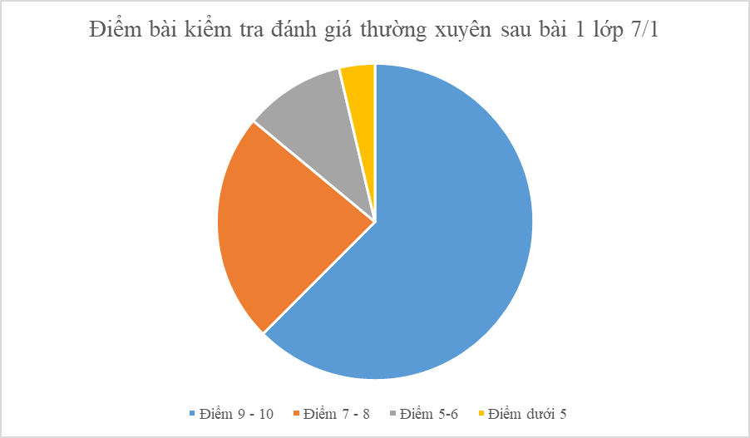

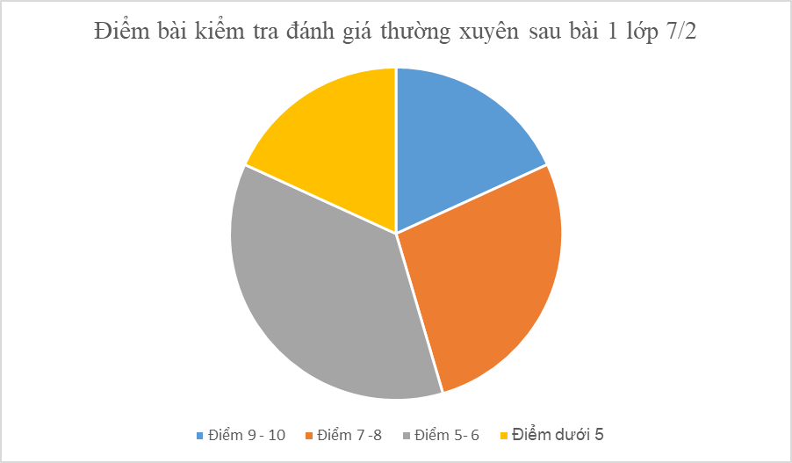

Biểu đồ thể hiện tỉ lệ điểm kiểm tra thường xuyên lớp 7/1 và 7/2

- Kết quả định tính:
Tuy mới bước đầu tiếp cận và đang trong quá trình khám phá, tìm hiểu ứng dụng AI vào bài dạy tôi đã thu được những tín hiệu tích cực.
Đối với học sinh: Các em tham gia tích cực, hào hứng trong giờ học. Nhiều em có lời kể hay, sáng tạo. Số lượng học sinh biết cách tóm tắt lại một văn bản nói riêng và các văn bản truyện nói chung đã tăng lên rõ nét. Chất lượng giờ dạy và bộ môn được nâng cao.
Đối với giáo viên: Kỹ năng sử dụng công nghệ AI được cải thiện rõ rệt. Từ việc trước đây chỉ biết chuyển giọng nói AI, tạo ảnh thông thường từ AI, giờ đây tôi có thể xây dựng làm những video sinh động, ý nghĩa, phù hợp với nội dung bài học, hoạt động học.
Trên đây là báo cáo biện pháp Ứng dụng công nghệ AI trong tổ chức hoạt động dạy học Ngữ Văn 7 . Biện pháp trên tôi nghiên cứu trong một thời gian ngắn và cũng mới chỉ áp dụng được ở một số lớp, do vậy không tránh khỏi những thiếu sót trong biện pháp này. Tôi rất mong nhận được sự góp ý từ Ban giám khảo và các đồng nghiệp để biện pháp ngày càng hoàn thiện hơn.
11. Danh sách những người đã tham gia áp dụng thử hoặc áp dụng sáng kiến lần đầu (nếu có, thì kèm theo bản xác nhận và đánh giá hiệu quả của người áp dụng thử theo mẫu số 10 kèm theo phụ lục này);
Số  TT | Họ và tên | Ngày tháng năm sinh | Nơi công tác (hoặc nơi thường trú) | Chức danh | Trình độ chuyên môn | Đánh giá tóm tắt hiệu quả sau khi áp dụng thử
Tôi xin cam đoan mọi thông tin nêu trong đơn là trung thực, đúng sự thật và hoàn toàn chịu trách nhiệm trước pháp luật./.
Lấp vò ngày 27 tháng 04 năm 2026
NGƯỜI NỘP ĐƠN

Phạm Thị Diễm My

Tên của sáng kiến.
Tên và địa chì của chủ đầu tư tạo ra sáng kiến
Điện từ, viễn thông, tự động hóa, công nghệ thông tin; Nông lâm ngư nghiệp và môi trường; Cơ khi, xây dựng, giao thông vận tải Dịch vụ (ngân hàng, du lịch, giáo dục, y tê...) Khác...

